微专题2运动和力
要点提示
1、瞬时性问题
轻绳(或轻杆杆)：它们的特点是轻绳、轻杆上的弹力可以发生突变。
轻弹簧(或橡皮筋)：它们的特点是说弹簧或橡皮筋的弹力不能发生突变。
2．动力学的两类基本问题
两类问题以加速度为“桥梁”具体的逻辑关系如图：
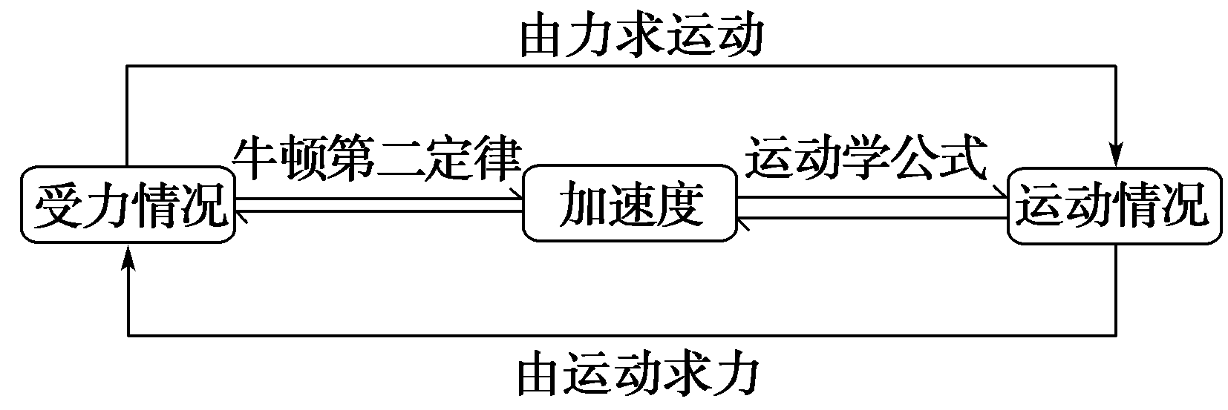
3．连接体问题
对于连接体问题，求加速度是解题的切入点，灵活应用整体法和隔离法是解题的关键.
问题突破
问题1：匀变速直线运动规律的应用
【例 1】(2019·浙江卷)甲、乙两物体零时刻开始从同一地点向同一方向做直线运动，位移—时间图像如图所示，则在0～t₁时间内()
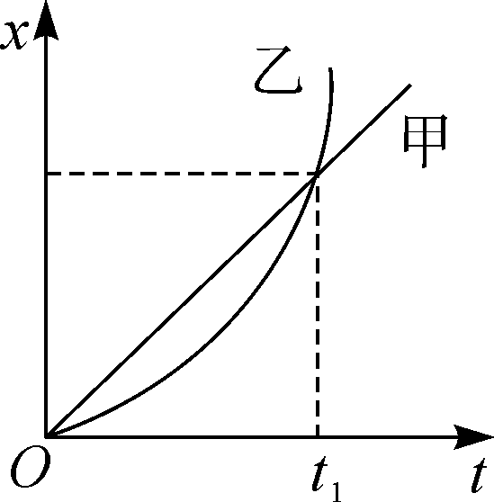
A. 甲的速度总比乙大
B. 甲、乙位移相同
C. 甲经过的路程比乙小
D. 甲、乙均做加速运动
问题2：考向二 牛顿运动定律的应用
【例 2】(2020·山东卷)一质量为m的乘客乘坐竖直电梯下楼，其位移x与时间t的关系图像如图所示．乘客所受支持力的大小用F_{N}表示，速度大小用v表示．重力加速度大小为g.下列说法中正确的是()
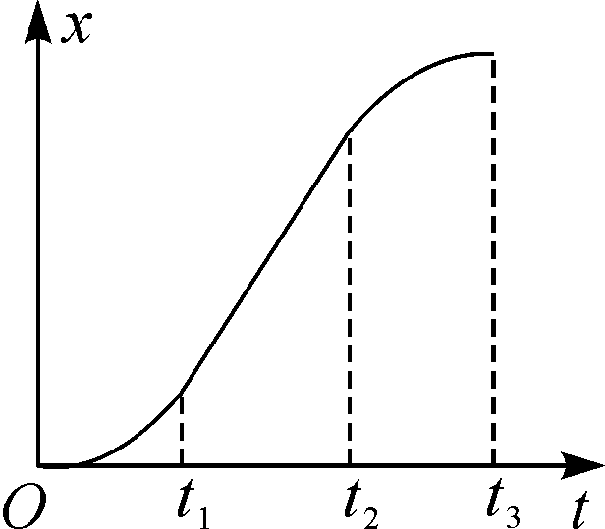
A. 0～t₁时间内，v增大，F_{N}>mg
B. t₁～t₂时间内，v减小，F_{N}<mg
C. t₂～t₃时间内，v增大，F_{N}<mg
D. t₂～t₃时间内，v减小，F_{N}>mg
【例 3】(2020·江苏卷)某运送防疫物资的班列由40节质量相等的车厢组成，在车头牵引下，列车沿平直轨道匀加速行驶时，第2节对第3节车厢的牵引力为F.若每节车厢所受摩擦力、空气阻力均相等，则倒数第3节对倒数第2节车厢的牵引力为()
A. FB.C. D.
问题3：动力学基本问题分析
【例 4】(2021·扬州调研)皮球从一定高度处由静止下落，t₁时刻与地面碰撞后反弹，t₂时刻上升到最高点，皮球运动时受到的空气阻力大小恒定，取皮球落地点为原点建立坐标系，竖直向上为正方向，下列皮球位置x与时间t的关系图像中，能描述该过程的是()
INCLUDEPICTURE "C:\\Users\\Administrator\\Desktop\\2022届复习精品导学案（仪征教育局）\\二轮\\动力学+力学实验二轮导学案 二轮导学案（倪富昌）\\F33.TIF" \* MERGEFORMAT 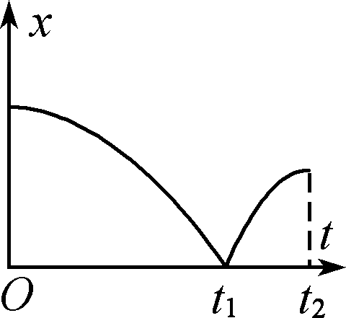 INCLUDEPICTURE "C:\\Users\\Administrator\\Desktop\\2022届复习精品导学案（仪征教育局）\\二轮\\动力学+力学实验二轮导学案 二轮导学案（倪富昌）\\F34.TIF" \* MERGEFORMAT 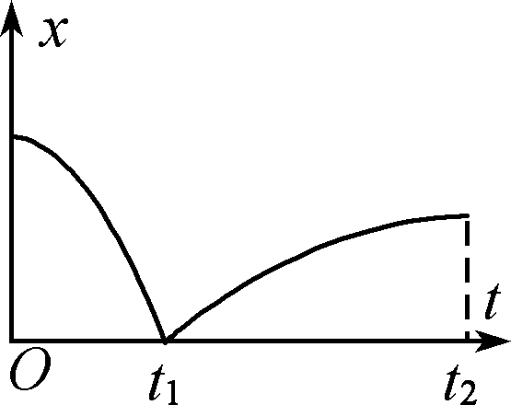 INCLUDEPICTURE "C:\\Users\\Administrator\\Desktop\\2022届复习精品导学案（仪征教育局）\\二轮\\动力学+力学实验二轮导学案 二轮导学案（倪富昌）\\F35.TIF" \* MERGEFORMAT 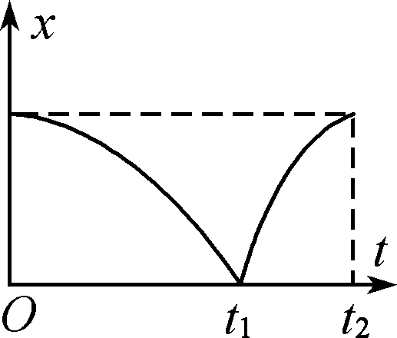 INCLUDEPICTURE "C:\\Users\\Administrator\\Desktop\\2022届复习精品导学案（仪征教育局）\\二轮\\动力学+力学实验二轮导学案 二轮导学案（倪富昌）\\F36.TIF" \* MERGEFORMAT 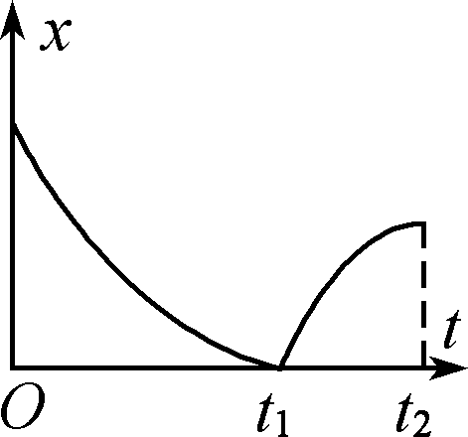
A BC D

【随堂巩固】
1．(2021·江苏省第二次适应性考试)高速公路上的隧道设置限速以保证行驶安全，某汽车以120 km/h的速度行驶，在离隧道200 m处开始减速，做匀变速直线运动．若以不超过80 km/h的限速进入隧道，其加速度的大小至少约为()
A. 1.0 m/s² B. 1.2 m/s²
C. 1.6 m/s² D. 2.0 m/s²

2．(2020·苏锡常镇四市二调)行驶中的汽车遇到红灯刹车后做匀减速直线运动直到停止，等到绿灯时汽车又重新开始做匀加速直线运动直到恢复原来的速度匀速运动．关于汽车从刹车到恢复原速度的过程，以下位移随速度变化的关系图像中正确的是()
INCLUDEPICTURE "C:\\Users\\Administrator\\Desktop\\2022届复习精品导学案（仪征教育局）\\二轮\\动力学+力学实验二轮导学案 二轮导学案（倪富昌）\\BT01.TIF" \* MERGEFORMAT 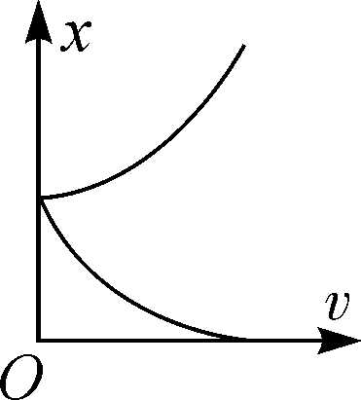 INCLUDEPICTURE "C:\\Users\\Administrator\\Desktop\\2022届复习精品导学案（仪征教育局）\\二轮\\动力学+力学实验二轮导学案 二轮导学案（倪富昌）\\BT02.TIF" \* MERGEFORMAT 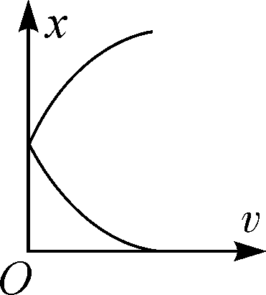 INCLUDEPICTURE "C:\\Users\\Administrator\\Desktop\\2022届复习精品导学案（仪征教育局）\\二轮\\动力学+力学实验二轮导学案 二轮导学案（倪富昌）\\BT03.TIF" \* MERGEFORMAT 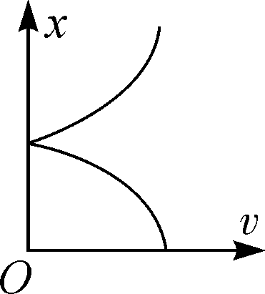 INCLUDEPICTURE "C:\\Users\\Administrator\\Desktop\\2022届复习精品导学案（仪征教育局）\\二轮\\动力学+力学实验二轮导学案 二轮导学案（倪富昌）\\BT04.TIF" \* MERGEFORMAT 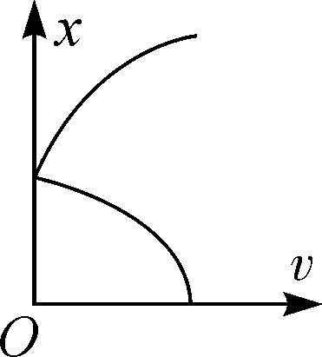
A BC D

4．(2021·江苏百校联考)如图甲所示，在升降机的顶部安装了一个能够显示拉力大小的传感器，传感器下方挂上一轻质弹簧，弹簧下端挂一质量为m的小球．若升降机在匀速运行过程中突然停止，并以此时为零时刻，在后面一段时间内传感器显示弹簧弹力 F 随时间 t 变化的图像如图乙所示，g 为重力加速度，则()
INCLUDEPICTURE "C:\\Users\\Administrator\\Desktop\\2022届复习精品导学案（仪征教育局）\\二轮\\动力学+力学实验二轮导学案 二轮导学案（倪富昌）\\T7.tif" \* MERGEFORMAT 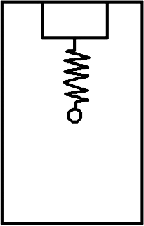 INCLUDEPICTURE "C:\\Users\\Administrator\\Desktop\\2022届复习精品导学案（仪征教育局）\\二轮\\动力学+力学实验二轮导学案 二轮导学案（倪富昌）\\T8.tif" \* MERGEFORMAT 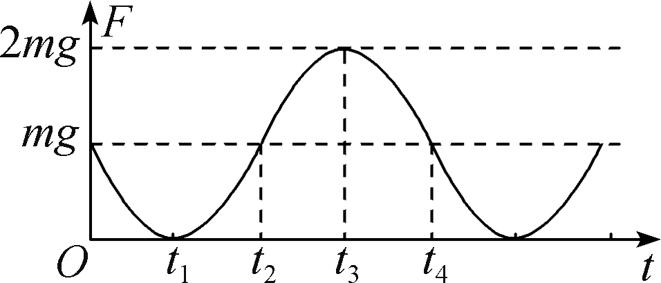
甲 乙
A. 升降机停止运行前在向下运动
B. t₁～t₃时间内小球向下运动，速度先增大后减小
C. t₁～t₂时间内小球处于超重状态
D. t₃～t₄时间内小球向下运动，速度一直增大

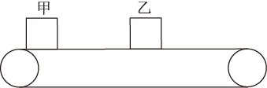
5．如图所示，甲、乙两滑块的质量分别为1kg、2kg，放在静止的水平传送带上，两者相距5m，与传送带间的动摩擦因数均为0.2。t=0时，甲、乙分别以6m/s、2m/s的初速度开始向右滑行。t=0.5s时，传送带启动（不计启动时间），立即以3m/s的速度向右做匀速直线运动，传送带足够长，重力加速度取10m/s²。求：
(1)t=0.5s时，两滑块之间的距离；
(2)经多长时间两滑块速度相等；
(3) 1.5s内，乙相对传送带的位移大小．

微专题2牛顿第二定律的基本应用参考答案
例1B 例2D例3C例4 A
【随堂巩固】
1.C2.C3. B 4、(1)3m (2)1.5 s (3)0.25m

